拿到题目要做的：
0.仔细读题，理解题目，列出总体目标和具体条件
1.识别“题眼”和关键词（作为后续检索文献的关键词），了解问题涉及的领域和工程科学背景，考虑特定领域的专业知识是否可能与题目有关；进行针对性的文献检索。
2.初步分析问题，确定问题的类型；
3.分析所给的数据，思考预处理方式
4.进一步分析问题，问题简化与合理假设。
5.建立符号系统。
6.考虑使用的模型和求解的算法
7.尝试建立模型和求解算法
8.模型检验和灵敏度分析
9.结果解释

第一天团队初步分析完之后，可以花一点时间去网上看一下思路的视频，可能会有所启发

假设你是一位经验丰富的数学建模竞赛指导教师。现在有一道数学建模赛题（见附件），我需要你以指导者的身份，为我提供一份全面、深入的赛题解读与分析报告。
你的报告需要包含以下几个部分，请结构化地、详细地回答：
1. 问题背景与领域知识分析：
- 深入分析题目所属的宏观背景（如社会、经济、工程等）。
- 指出问题可能涉及的具体工程或科学领域。
- 探讨该领域的专业知识是否会对建模（特别是数据处理和模型假设）产生特殊影响。例如，金融数据的时间序列特性、生物数据的高维稀疏性等。
2. 问题重述与核心任务拆解：
- 首先，用你自己的话简明扼要地重述问题的核心目标。
- 然后，将这个总体目标拆解为 2-4 个可以分步解决的、逻辑清晰的子问题。
3. 关键假设与符号说明：
- 基于对问题的理解和模型简化的需要，提出若干条关键且合理的假设，并简要说明做出假设的理由。
- 建议一套用于描述问题的符号系统，方便后续建模。
4. 数据分析与预处理策略：
- 分析附件中数据的特点（如数据量、维度、类型、分布等）。
- 提出一套系统的数据预处理建议，包括但不限于：缺失值处理、异常值检测、数据清洗、数据合并整合、特征提取等常规步骤。
- 如果数据类型特殊（如成分数据、文本数据、图像数据），请给出针对性的处理建议（例如，CLR变换、或TF-IDF、词嵌入等）。
5. 建模思路与方法建议（分层次讨论）：
针对每个子问题，分别给出建模建议。
对于每个建议，请提供至少两种层次的方案：
- 方案A (基础保底模型): 选择一个经典、稳定、易于实现的模型，确保能够快速得到一个完整且合理的结果。
- 方案B (进阶创新模型): 提出一个更复杂、更精确或更具创新性的模型，作为提升论文质量的亮点。
- 模型优缺点分析: 对于你建议的每个模型，请简要分析其在本问题背景下的优缺点。
- 求解算法建议: 针对所选模型，给出推荐的求解算法（如遗传算法、模拟退火、梯度提升树、神经网络求解器等）。
- 优先考虑经典的稳定的，受过实践检验的模型，比如对于优化模型的求解，可能会优先选择模拟退火、遗传等经典算法
6. 模型评价与检验：
- 针对你提出的模型，建议使用哪些具体的指标来评价其优劣（例如，对于预测问题可用 RMSE，对于优化问题可看目标函数值和收敛速度）。
- 简要说明可以如何对模型结果进行有效性或稳健性检验（如灵敏度分析）。
请发挥你的专业知识，提供多种可能性，并用清晰的语言和结构呈现你的分析。

# 角色
你是一位资深的数据科学家和数学建模专家，擅长将复杂业务问题抽象为严谨的数学模型，并清晰地阐述其构建逻辑。

# 任务
请为我撰写数学建模论文中至关重要的 **“模型的建立”** 章节。

# 背景与输入
1. **问题的核心目标**: [例如：基于附件数据，预测未来一周每日的商品销售额。]
2. **前期数据探索的核心发现**: [这是论证你模型选择的关键，请务必提供！例如：通过EDA发现，销售额与节假日、促销活动呈现强相关性，且变量间存在复杂的非线性关系；同时销售数据本身有明显的以7天为周期的季节性特征。]
3. **我选择的核心模型**: [例如：结合了周期性特征的XGBoost回归模型。]

# 写作要求 (请严格遵循)
1. **模型选择的依据 (The "Why")**:
- 此为本章开篇，必须首先论述。
- 请将我提供的 **[前期数据探索的核心发现]** 作为切入点，详细、有说服力地论证为什么 **[我选择的核心模型]** 是解决 **[问题的核心目标]** 的最佳或合适选择。逻辑必须严密，体现出你的选择是数据驱动的。

2. **模型原理简介**:
- 用简练、专业的语言介绍你所选模型的核心思想。

3. **模型假设与符号说明**:
- 列出该模型成立的2-3条关键假设。
- 使用三线表格式，清晰定义模型中所有参数和变量的数学符号及其具体含义。

4. **模型的数学构建**:
- 首先，明确定义模型的自变量（特征向量X）和因变量（目标y）分别对应问题中的哪些具体数据。
- 其次，写出该模型精确的数学表达式或目标函数。所有公式请使用LaTeX格式。

# 语言风格
- 专业、严谨、书面化，逻辑清晰，层次分明。

Pearson相关系数分析

Pearson相关系数

相关系数用于描述两组变量之间的相关程度，而Pearson相关系数用于度量两组数据的变量和之间的线性相关的程度，是两个变量的协方差与其标准差的乘积之比，计算公式为：
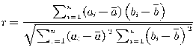 | ()
其中，。
Pearson相关系数归一化度量了协方差，因此结果的变化范围为，r值为正值表示和之间的相关关系为正相关，即因变量随着自变量的增长而增长；r值为负值表示和之间的相关关系为负相关，即因变量随着自变量的增长而减小；，就可以认为和之间的相关性极强；之间，就可以认为相关性较强；，就可以认为相关性较弱；，就可以认为相关性极弱或不存在相关性。
除了问题中提到的孕妇的孕周数和BMI指标之外，我们根据医学临床经验分析出(论文)，孕妇的年龄也是评估孕妇孕情和胎儿生理健康状况的重要指标。因此，在模型构建阶段，我们将孕妇年龄也作为自变量纳入考量。
基于此，我们首先对于分析胎儿Y染色体浓度与孕妇的孕周数，BMI指标和年龄因素之间的相关性，计算两两变量之间的Pearson相关系数，得到Pearson相关系数矩阵，来探索分析这些变量之间是否存在显著的线性相关性。

相关系数热力图

对于计算得到的Pearson相关系数矩阵，绘制热力图如图1所示。
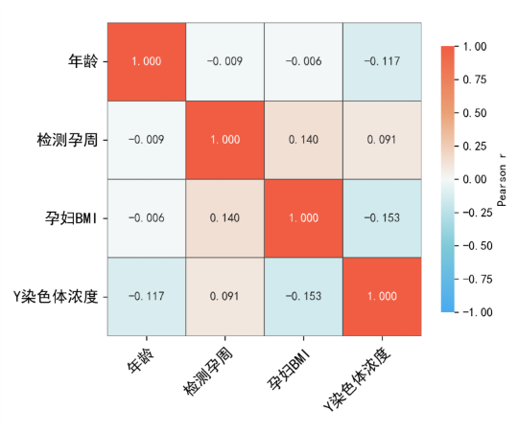
图1 相关性热力图
从图中可以直观看出，表明胎儿Y染色体浓度与孕妇的孕周数和BMI指标以及年龄因素两两之间线性相关性极弱。
Pearson相关系数描述的是线性相关性，当线性相关被否定时，变量之间可能还有其他相关，不一定不相关。若两个随机变量相互独立，则一定不相关；反之，不相关不能推出相互独

线性混合效应模型的构建

6.2.1 模型选择的必要性分析
在进行完初步的探索性数据分析之后，我们发现单一的自变量与孕妇体内Y染色体浓度之间的线性相关性都不高。这说明，简单的双变量线性模型并不足以刻画因变量更为复杂的形成和决定机制。因此，我们排除选择一元线性模型，进一步考虑多元线性回归模型。
同时，我们注意到数据集中存在“对某些孕妇有多次采血多次检测或一次采血多次检测”的情况。这就导致了模型的数据并非是完全独立的，它们在“孕妇个体”这一角度存在关联性。这违背了传统线性回归模型在数据集上的独立性假设的要求。对此，我们首先考虑对同一个孕妇个体，通过选择最早或最晚时间，或者通过计算平均值来实现仅保留一条有效数据。但是，这样的数据简化策略存在很明显的缺点。首先对于孕妇个体而言，Y染色体浓度随孕周的变化本身就是很宝贵的原数据，将其简化为一条数据可能会使个体内部变化趋势的信息丢失。其次，这种处理方法大幅减少了数据量，极有可能会对模型的求解造成很大的影响。
基于上述考量，我们最终选择了一种更为全面的统计模型——线性混合效应模型（Linear Mixed-Effects Model, LMM）来充分利用数据集中的纵向信息和重复测量数据。该模型通过引入随机效应来明确孕妇个体之间的差异性，同时利用固定效应来估计BMI、孕周数、年龄等变量对全体样本的影响。通过这个模型，我们有效的解决了数据的非独立性问题。

6.2.2 线性混合效应模型的构建
我们将Y染色体浓度设置为模型的因变量，将纳入考量范围的孕妇BMI、孕周数、年龄作为固定效应。考虑到孕妇之间的个体差异，我们将孕妇代码作为分组变量，引入随机效应，建立了一个随机截距线性混合效应模型。其数学表达式如下：

()
其中：

线性混合效应模型求解与检验

6.3.1 线性混合方程
通过Python中的statsmodel库对模型进行拟合和求解，得到线性混合方程如下：
(Y染色体浓度 = 0.0950 - 0.0008 * 年龄 + 0.0029 * 检测孕周 - 0.0014 * 孕妇BMI)
(...)
6.3.2 显著性检验与模型评价

#(模型统计：p值等的三线表/小表格)

#
从显著性检验结果可以看出，检测孕周和孕妇BMI和Y染色体浓度有强相关性，

#边际R2和条件R2的图(柱状图？一行的表格？)

边际 R2值 是由固定 效应解释的方差比例 ，条件R2是由固定效应和随机效应共同解释的方差比例，从图x中可以看出，条件R远高于边际R，这证明了考虑孕妇个体这一随机效应的正确性...

6.3.3 结果可视化
考虑到原方程是四维空间中的三维超平面，不易进行可视化，且年龄这一变量与Y染色体浓度(显著性检验)、孕妇BMI (0.01 pearson) 、检测孕周(0.01 pearson)的相关性均不强，单独以孕妇BMI和检测孕周为固定效应，进行模型的拟合，结果方程中，孕妇BMI和检测孕周的系数与方程(x)相同，故..。下面是

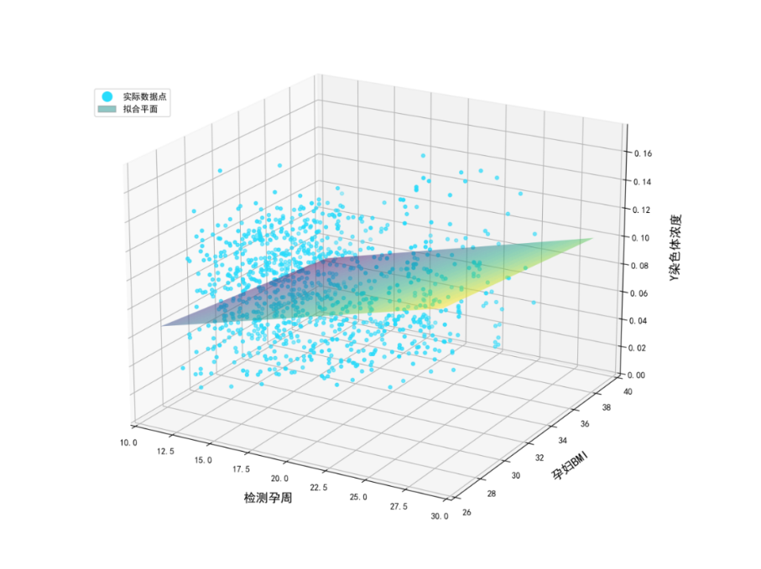

6.4 结果与分析
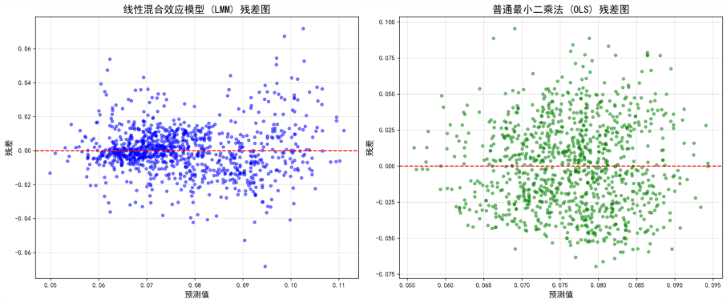
从上面的残差图可以看出，相比于忽略随机效应的传统OLS最小二乘法，线性混合效应模型的残差整体更优

